Adviento, preparación para Navidad
“Tiempo de preparación para que la Navidad renazca en mi”

¡Viene el hijo de Dios, renace la alegría!

Imagina que te llega una carta diciendo que en cuatro semanas, llegará a tu casa a hospedarse, el Hijo de Dios. ¡Qué honor! ¿A mi casa? ¿Qué haría yo? Por supuesto no me quedaría sentado y dejaría pasar el tiempo para preparar el recibimiento. Manos a la obra:
1) Hay que hacer una buena limpieza de la casa.
2) Hay que recoger todo, el desorden, poner orden la casa.
3) Hay que adornar, pintar, poner flores, que se vea más bonita la casa.
4) Hay que preparar con alegría el recibimiento…
¿Qué es el adviento?
La palabra latina "adventus" significa “venida”. Se refiere a la venida de Jesucristo. Es una oportunidad para prepararnos en la esperanza para la llegada del Señor. El tiempo de Adviento es un período privilegiado para los cristianos ya que nos invita a recordar el pasado, nos impulsa a vivir el presente y a preparar el futuro.
Cuando el Mesías llegó, pocos le esperaban realmente. "Vino a su propia casa, y los suyos no le recibieron" (Jn 1,11) Pero nosotros sí queremos recibirlo, queremos tener las puertas de nuestra casa-corazón bien abiertas para recibirlo con alegría. En este tiempo de preparación vamos a emprender cuatro tareas para preparar nuestra casa (mi corazón) para la venida de nuestro amigo Jesús: limpiar, ordenar, adornar, alegrar.
PRIMERA SEMANA
- Tiempo de limpiar: ¿Me atrevería a recibir al Hijo de Dios, en una casa llena de suciedad? Imposible. De igual manera, Jesús no podría hospedarse en mi corazón, en mi casa si está sucio, si esta está llena de cosas negativas. La mejor manera de prepararme para la venida del niño Jesús es reflexionando, qué cosas me separan de Dios. Pensaré que cosas no mantienen mi casa limpia: envidia, odio, egoísmo, pereza... Después le pediré de corazón a Dios perdón y pensaré en cómo puedo hacer para mantener mi casa limpia de la suciedad: compartir, ayudar, ser más trabajador… y mi casa quedará preparada y bien limpita para la fiesta de la Navidad.

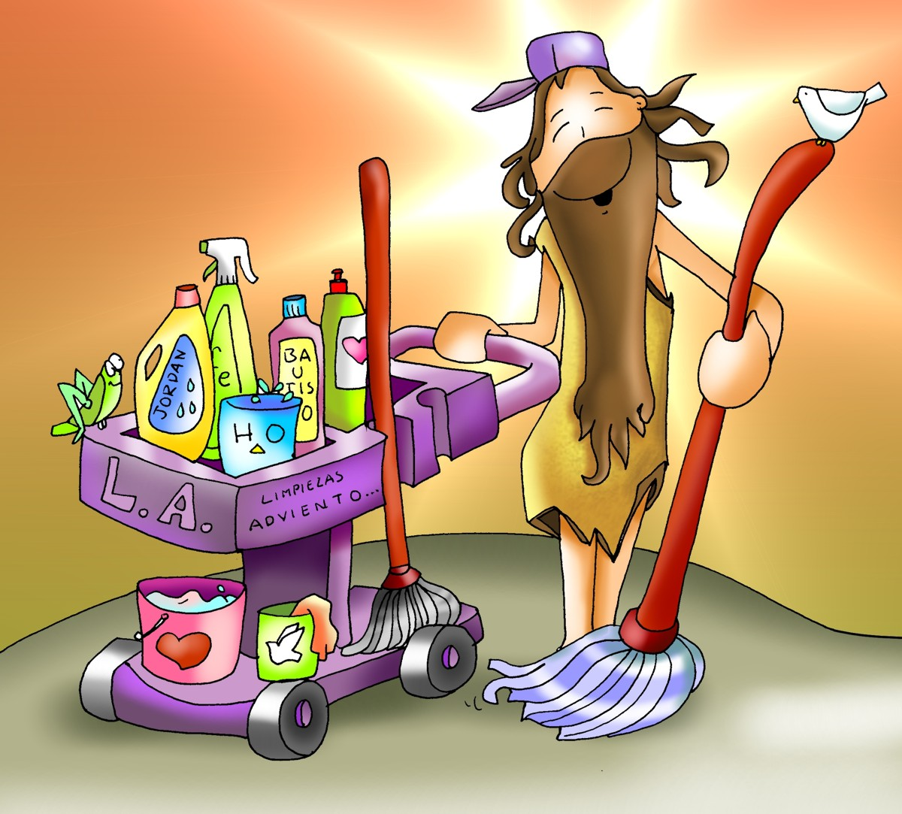
Se pegará el primer mural que titularemos: Limpiando la casa. Se les entregarán tarjetas de colores a los niños para poner palabras que les comprometen a limpiar su casa-corazón. Las pueden ir pegando durante toda la semana.

1ª Semana de Adviento

Vídeo: “Es tiempo de cambiar” (Juanes) http://www.youtube.com/watch?v=9inNwSQL6Gw

SEGUNDA SEMANA

- Tiempo de ordenar: Es muy fácil volver a ensuciar la casa, si el desorden no se quita. De igual modo, será fácil volver a ensuciar mi casa-corazón, si no ordeno mis ideas, mis creencias, mis prioridades. Poner prioridades, significa pensar qué es lo primero importante en mi vida, qué es lo segundo, qué es lo tercero... Pensaré que para todo cristiano lo más importante debiera ser, vivir unido a Jesús, de manera que sea feliz con Él. Recordaré las palabras de Jesús cuando le preguntaron cuál era el mandamiento más grande: "Amarás a Dios con todo tu corazón, con toda tu alma, con todas tus fuerzas, y amarás a tu prójimo como a ti mismo". Podemos pensar qué cosas me acercan más a Dios, cuáles son las cosas importantes en las que tengo que ocupar mi vida y mi tiempo, para que mi casa esté ordenada. Puede ser: orar, escuchar a mis amigos, pasar más tiempo al lado que los que quiero y no con la play, la tablet…

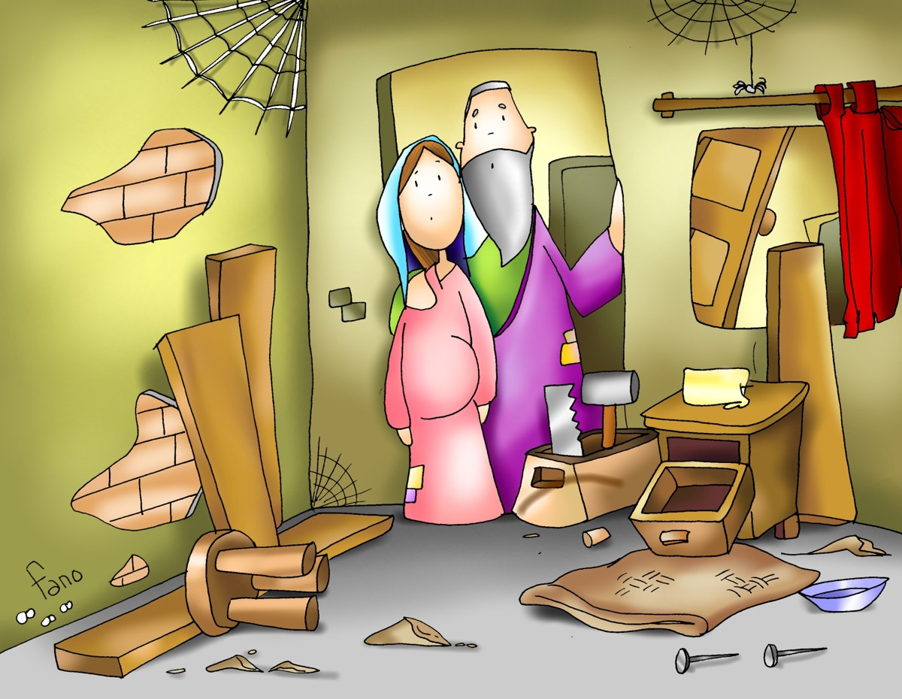
Pondremos el segundo poster de nuestra casa y lo llamaremos: Todo en orden. De nuevo pondremos notitas de colores a modo post-it de cómo vamos a ordenar nuestra casa-corazón para Jesús. Por ejemplo, me comprometo a dar más importancia a rezar y lo haré todas las noches…

2ª Semana de Adviento

Vídeo: “Busco algo más” (Nico Montero) https://www.youtube.com/watch?v=22Z11GnsyN8

TERCERA SEMANA
- Tiempo de adornar: "Adornamos" cuando decimos a Jesús que le amamos mucho, con nuestra vida y con nuestros labios. Una vez limpia y ordenada la casa, ahora sí se puede adornar. ¿Cómo adorno mi vida para recibir al Hijo de Dios? El alma se embellece con las acciones o con los dones que nos da Dios. Cultivando las acciones buenas y las actitudes buenas: la sencillez, sirviendo o haciendo favores a los demás, siendo amable, hablando bien de los otros, ayudando a aquel que está desanimado, aceptando y teniendo paciencia con aquel que me cuesta, perdonando a aquel que me ofendió..., etc. Esta tercera semana trataremos de llenar mi alma de muchas cosas buenas que podemos hacer. Además al finalizar la semana reflexionaré cuan feliz me ha hecho el ser bueno y a cuántas personas di también felicidad. ¿No valdría la pena seguir así aunque acabe el Adviento?

En esta tercera semana pondremos el poster: Preparando una cuna(con mi vida).
Pondremos mensajes, cerca del poster, de cómo podemos construir una cunita de amor para Jesús con mi vida, para que se sienta cómodo en mi corazón que lo quiere
mucho, que lo adora. Con amabilidad hacia los demás, perdón, paciencia…

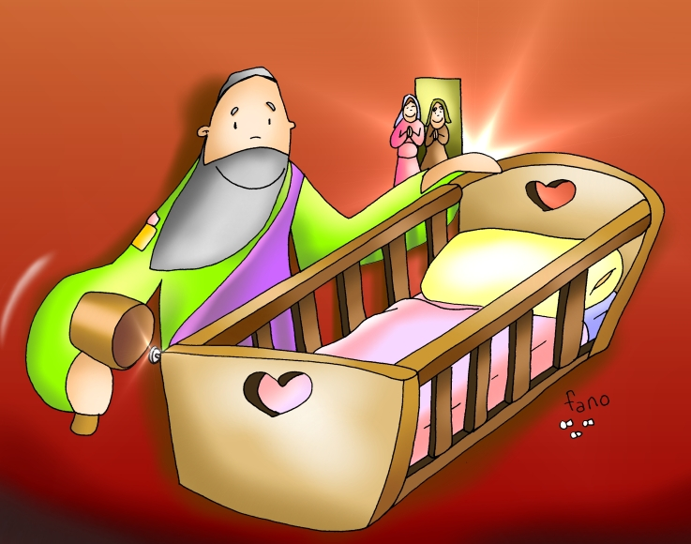

3ª Semana de Adviento
Vídeo: “Anda… levántate y anda” (Álvaro Fraile)
https://www.youtube.com/watch?v=LkK07aqlG48

CUARTA SEMANA

- Tiempo de alegría: ¡Todo preparado en la casa! Ahora es tiempo de pensar en EL INVITADO. El invitado es nada más y nada menos que Jesucristo, el hijo de Dios. La más grande prueba de que Dios nos ama infinitamente, es haber mandado a su hijo Jesús al mundo para salvarnos. Es tiempo de pensar la alegría que me da tener a Dios dentro de mi casa-corazón, esta es la verdadera alegría, RENACE LA ALEGRÍA!! y mi casa lista para que mi querido amigo Jesús habite dentro. El Adviento es entonces y sobretodo un tiempo de alegría profunda. Si te fijas, todos los que participaron de cerca en el nacimiento de Jesús: San José, la Virgen María, los pastores, los reyes magos, todos estaban alegres y felices. De igual manera mi vida debe ser también un Adviento largo, una alegre espera de ese momento definitivo en el que me encontraré por fin con el Señor para siempre. La verdadera alegría cristiana, esa que trae una paz y serenidad que nadie puede quitar, sólo la tiene aquel hombre que logra escapar de sí mismo, cuando ama a los demás y hace lo que quiere de Dios: AMAR.. Esa es una de las grandes misiones del cristiano: llevar alegría a un mundo que está triste porque se va alejando de Dios.
Ponemos el poster: ¡Qué alegría, Jesús renace en mi casa!
Alrededor de él, ponemos emoticonos con expresiones de alegría por tener a Jesús cerca: Que bien que estás aquí; te quiero Jesús; viva la Navidad…

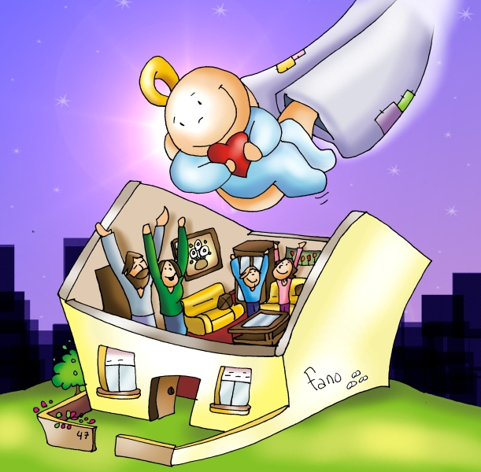
4ª Semana de Adviento

Vídeo: “Más allá” (Gloria Estefan)
https://www.youtube.com/watch?v=gZybd1NP-Qk

